Logo、校训、横幅上传到资源库

说明：当美工同事获取了需求方的logo、高清图片这些素材后；为了加快实施效率，美工同事会事先将logo、横幅、校训这些做好的图片，先传到资源库，随时方便所有同事调用。Logo和横幅相关命名一定要规范。此项工作为基础类实施工作。

- 进入上传图片到资源库的入口

A、打开统一登陆地址
统一登录的一般网址是： 动态域名/dl.html （具体网址由管理员提供）
----------点击各自站点【会员中心】------输入账号和密码：

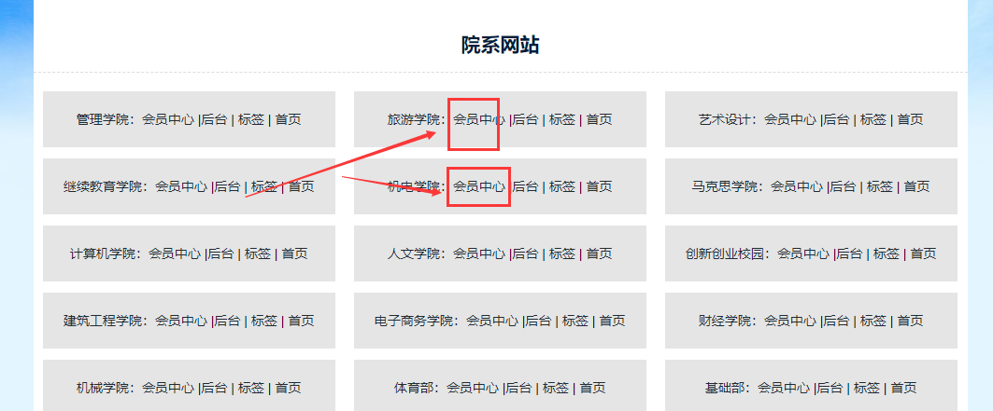

进入会员中心后----------点击【站点管理】-------点击【管理入口】 ：

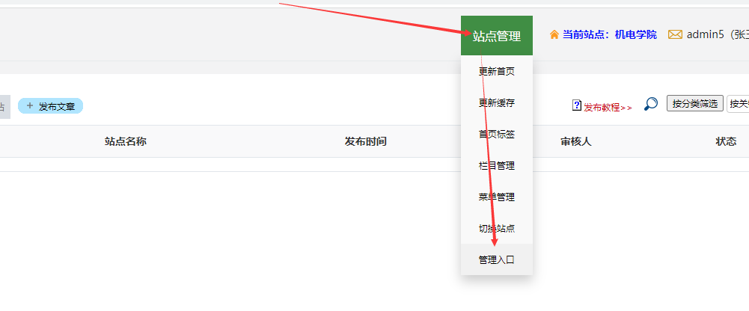

- 上传附件到资源库

A、进入后台后----点击【建站】-----【站点logo】按钮-------可以看到所有站点列表

右边可以点击任意一个【上传】按钮：

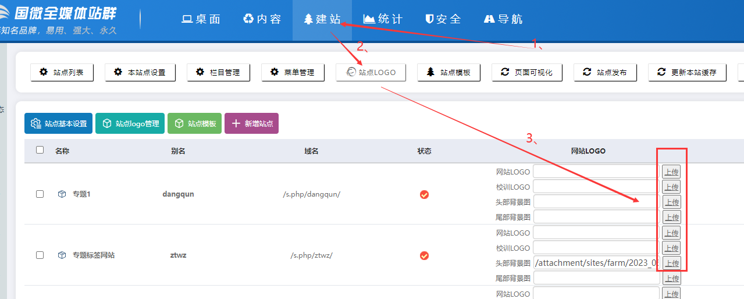

B、logo、校训上传到资源库

点击右边的【上传】按钮------在弹出框中，我们一般从资源库里面查找，点击【logo资源库】-------点击【本地附件】：
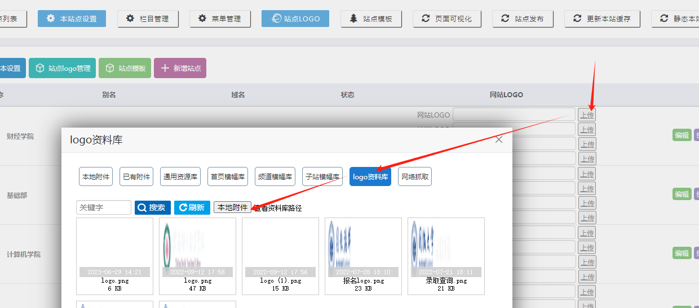

点击【选择本地照片或附件】上传按钮：
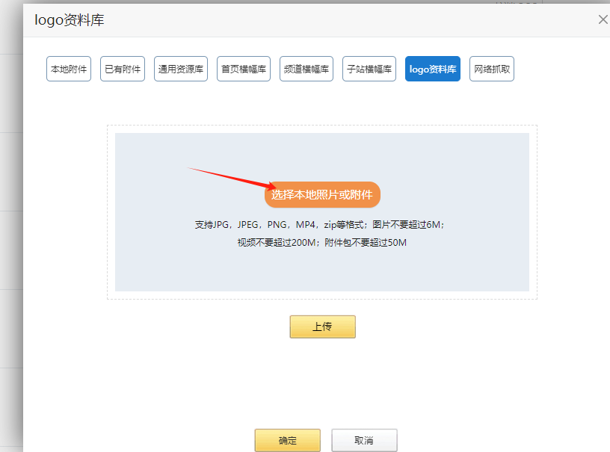

可以鼠标选择多个，或者按住shift键批量选择--------再点击【打开】按钮：

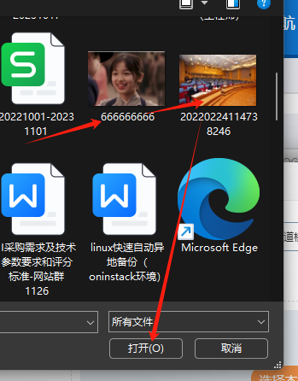

然后再点击【上传】：
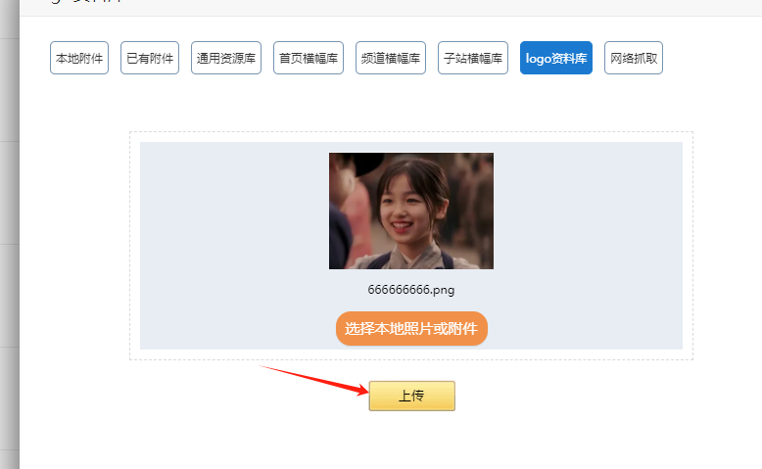

最后点击【logo资源库】可以看到上传到资源库的图片：后续如果使用logo，可以直接调用即可
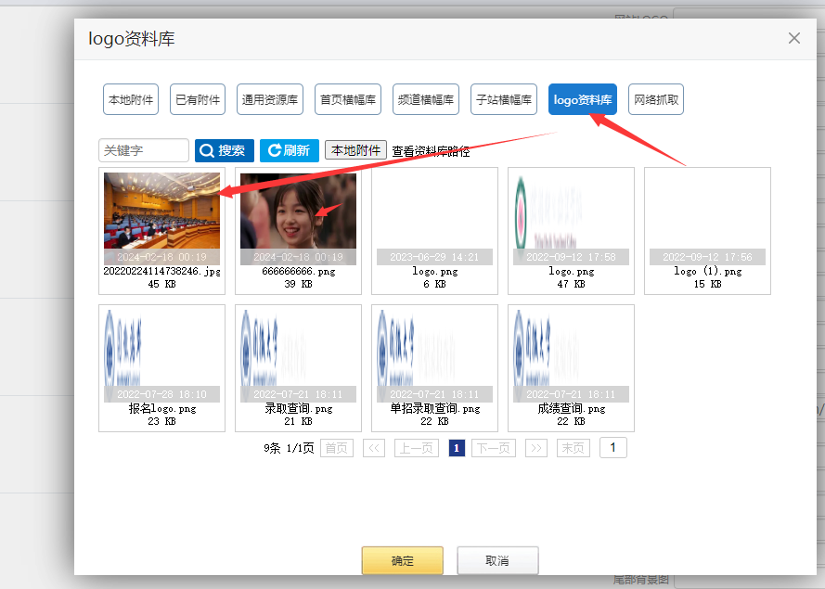

备注：如果要删除某张图片：
在图片上面，鼠标点击右键-------弹出框中------点击【删除】：

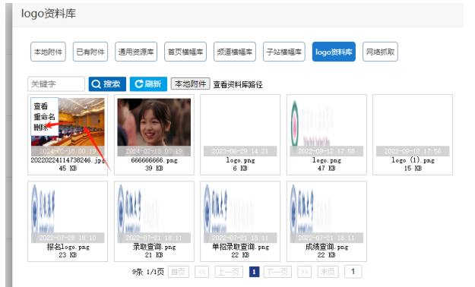

C、子站横幅图片上传

子站横幅图片存放在【子站横幅库】中，批量上传到这个位置
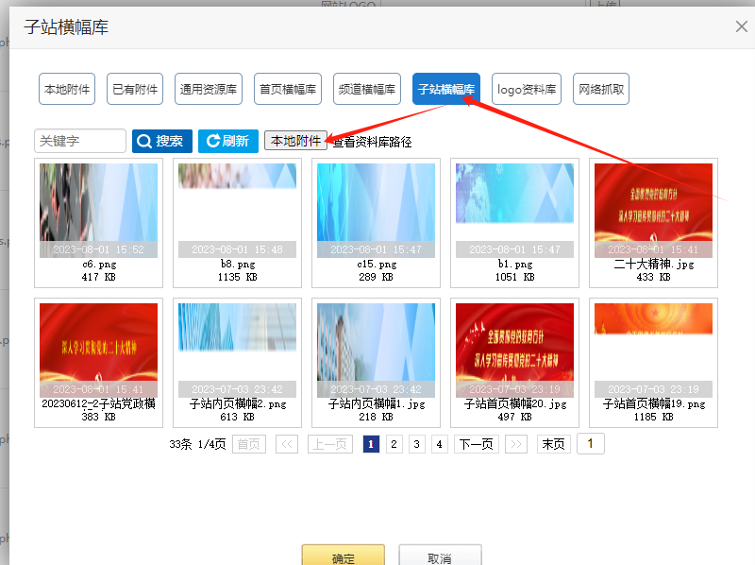

D、主站和子站频道横幅图片上传

主站和子站横幅图片存放在【频道横幅库】中，批量上传到这个位置

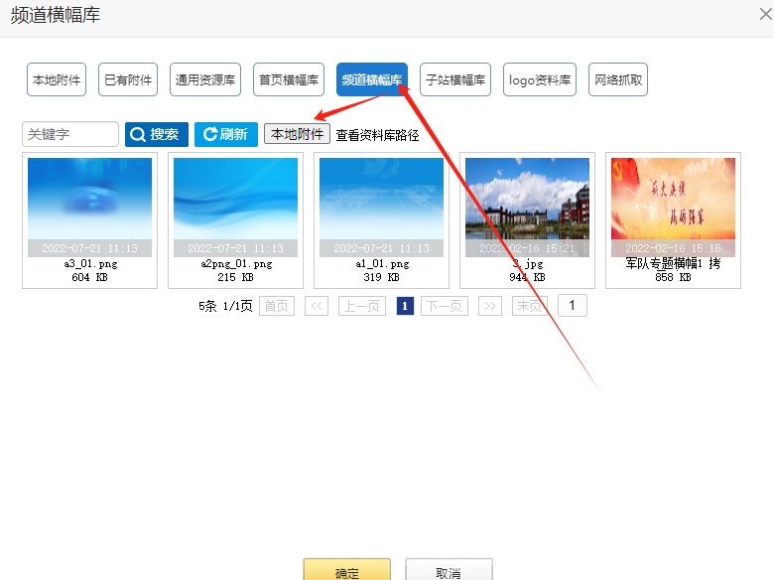

E、主站首页大屏横幅图片上传

主站首页大屏横幅存放在【首页横幅库】中，批量上传到这个位置

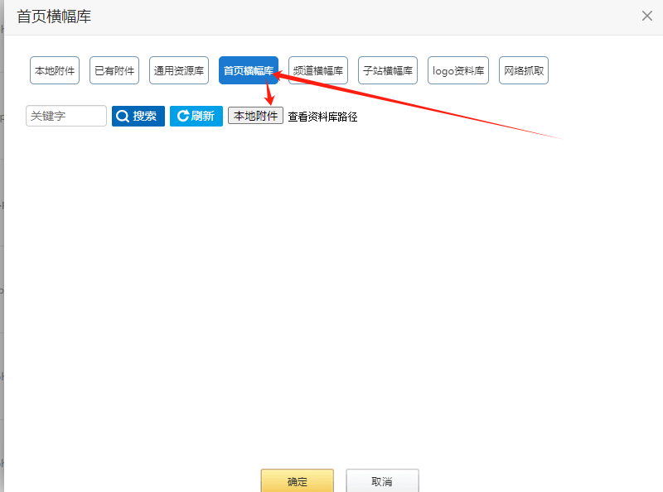

备注：

资源库的图片要命名规范，内容完整，否则反复重复工作。

